**Проект 1**

У нас есть задача со следующими требованиями:

Создать веб-приложение, которое подсчитывает уровень знания английского языка по оценке, полученной на IELTS

IELTS – это международный экзамен по оценке уровня английского. Человек может получить оценку до 9.0.

Пользователь вводит свою оценку в поле с количеством баллов, нажимает на кнопку и на следующем экране получает свой уровень.

Результат должен соответствовать табличке: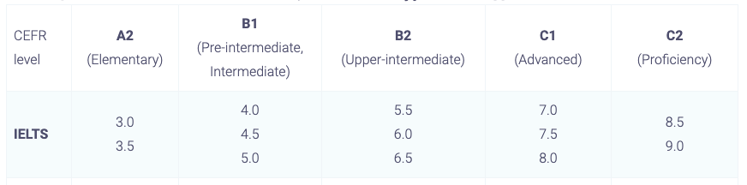

Любой результат от 0 и до уровня A2 должен выдавать уровень A1.

Например, если пользователь ввел 4.0, ему должно вывестись что-то вроде “Ваш уровень английского – B1 (Pre-Intermediate) с картинкой уровня (например, на ней будет написано B1)

**Требования к полю ввода:**

* Обязательно для заполнения
* Нельзя ввести ничего, кроме цифр и точки (в поле не должно даже быть возможности ввести другие буквы, символы и знаки)

Ссылка на реализацию – <https://brainy-qa.github.io/ielts-score/>

**Задание:**

1. Выделить классы эквивалентности и граничные значения
2. Составить чек-лист с проверками
3. Написать баг-репорты на найденные баги